- CONTACT
INDE DU NORD et SUD 19 JOURS/ 16 NUITS
DEPART 03 MAR/ 16 OCT ET 11 NOV 2024
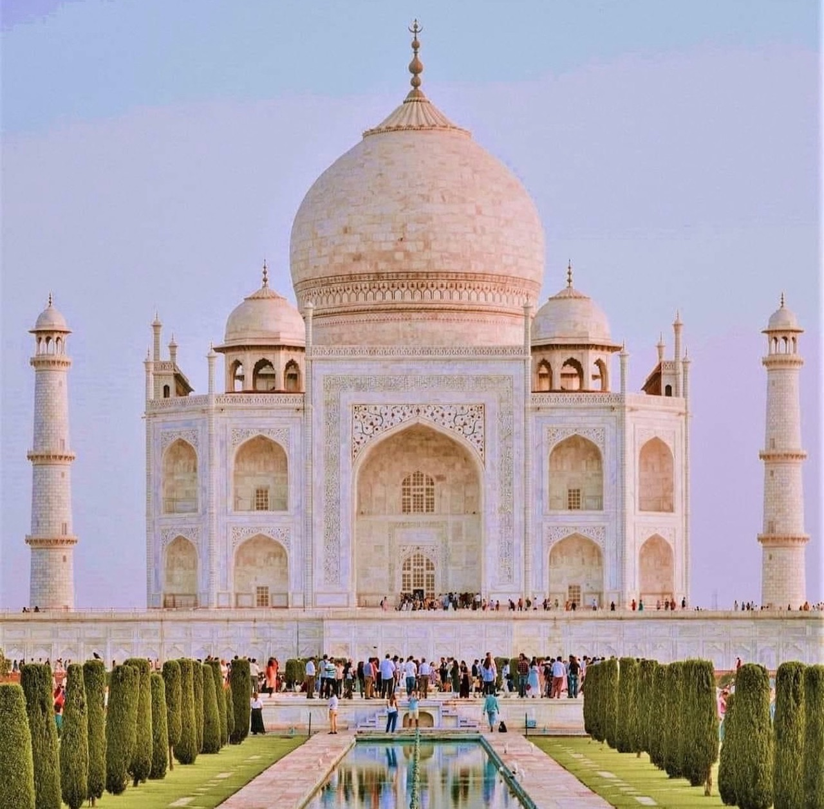

L’itinéraire Inde du Nord et Sud
JOUR 01 | Départ Montreal (Vol Internationaux)
JOUR 02 | Arrive Delhi
JOUR 03 | Delhi
JOUR 04 | Jaipur
JOUR 05 | Jaipur
JOUR 06 | Agra
JOUR 07 | Varanasi (vol intérieur)
JOUR 08 | Varanasi
JOUR 09 | Cochin (vol intérieur)
JOUR 10 | Alleppey
JOUR 11 | Munaar
JOUR 12 | Munnar
JOUR 13 | Madurai
JOUR 14 | Tanjore
JOUR 15 | Pondicherry
JOUR 16 | Mahabalipuram
JOUR 17 | Mahabalipuram
JOUR 18 | Chennai
JOUR 19 | Arrivé Montréal (Vol Internationaux)

L’itinéraire quotidien en détail.

Jour 1 | Départ Montréal
Départ de Montréal à destination de Istanbul

Jour 2 I Arrivé à Delhi
Accueil avec un collier de fleurs à votre arrivée à l’aéroport de Delhi, rencontrez le représentant de voyage Intersky et votre guide qui va vous accompagner durant la tournée. Transfert et nuit à votre hôtel.

Jour 3 | Delhi
Delhi, 20 millions de personnes, clairement divisées entre l’ancienne et la nouvelle ville. NEW DELHI avec ses grands espaces, fraîche et propre, OLD DELHI avec ses petites rues grouillantes.
Déjeuner à l’hôtel.
En avant-midi, visite du VIEUX DELHI, passage au FORT ROUGE qui a été construit par Shah Jahan. Contournez le mur qui l’entoure, vous verrez la porte historique de Lahore. En 1950, Pandit Nehru a proclamé ce lieu ‘’Indépendance de l’Inde’’. En face du Fort Rouge, s’ouvre la rue commerçante principale Chandni Chowk, se trouvent des boutiques de bijoux en argent, de l’artisanat et des bonbons. Ce lieu fourmille de gens jour et nuit.
Visitez la mosquée JAMI MASJID. Elle a été construite par Shah JAHAN entre 1651 et 1656. Cette impressionnante bâtisse est la plus grande mosquée de tout le sous-continent indien. Elle a trois grandes portes, quatre tours et deux minarets de 40 mètres de haut, avec des bandes verticales de grès rouge alternant avec du marbre blanc.
Puis, direction Raj Ghat, le mémorial du père de la nation, le Mahatma Gandhi, Connaught Place, le quartier des affaires et du tourisme, puis l’India Gate; l’Arc de triomphe de 42 mètres de haut et le Parlement conçus par des architectes britanniques et bien sûr, le Rashrapati Bhawan ou Palais du Président où a vécu Lord Mountbatten, le vice-roi de l’Inde. Et enfin visite du Bangla Sahib Gurdwara (Temple Sikh).
Souper et nuit à votre hôtel.
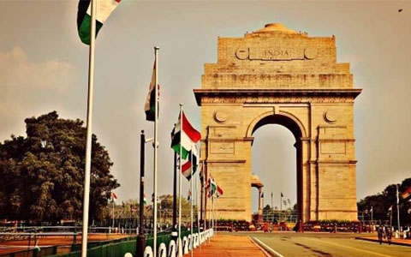
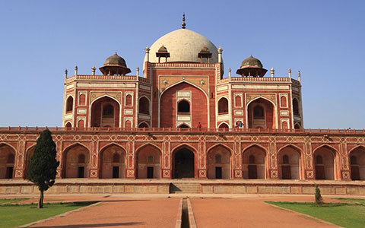

Jour 4 | Delhi – Jaipur
Déjeuner puis départ pour la ville royal Jaipur aussi appelée la ville rose,
Arrivée installation à l’hôtel.

Souper et nuit à votre hôtel.

Jour 5 | Jaipur
Après le déjeuner à l’hôtel, visite de la splendide forteresse Amber et ses environs surplombant un lac. Montez au sommet des remparts à dos d’un éléphant conduit par un mahout. À l’intérieur du palais, des cérémonies religieuses ont lieu tous les matins dans le temple de Kal.
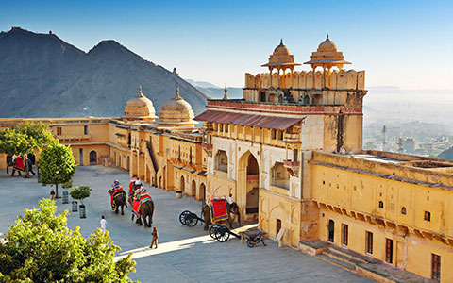
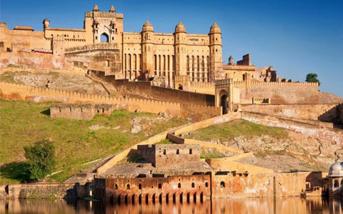
Après le dîner dans un restaurant local, promenade dans la “ville rose” si pleine de vie dans ses rues, les vaches, les éléphants, les bicyclettes et les taxis se rencontrent dans un grand bruit de klaxons, vivez ce grand bain de foule! Vous passerez par le célèbre PALAIS DES VENTS. Visite de CITY PALACE et aussi l’observatoire JANTAR MANTAR.
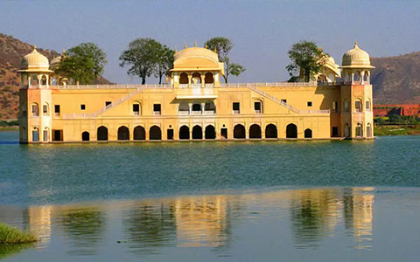
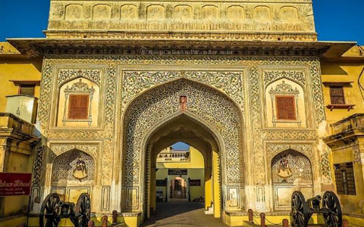
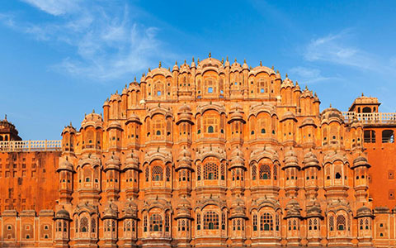
Plus tard, possibilité d’une soirée Bollywood au RAJ MANDIR, la plus grande salle de cinéma d’une capacité de 2 500 places, avec de petites salles d’attente, un bar et un décor très kitsch. Même si l’on ne comprend pas l’hindi, rester dans la nature est une expérience de voir l’Inde à travers l’Inde. Cela laissera avec un certain étonnement que Bollywood est une partie du mode de vie indien et le seul divertissement pour la population majeure de l’Inde.
Souper et nuit à l’hôtel.

Jour 6 | Jaipur – Fatehpur Sikri – Agra
Déjeuner à l’hôtel.
Le matin, départ pour Agra et en route, visite de Fatehpur Sikri, la magnifique ville fantôme fortifiée. Capitale de l’Empire moghol à l’époque de sa splendeur entre 1571 et 1585, la ville fut rapidement abandonnée et resta “telle quelle”, sans n’être pillée ni détruite. C’est un témoignage très intéressant, à la fois historiquement et architecturalement, d’une brillante ville moghole. Vous admirerez notamment la Grande Mosquée avec le tombeau de Salim Chishti Skeikh et son magnifique treillis de marbre, la maison des Joyaux également appelée Diwan-I-Khas (salle d’audience) avec le pilier d’Akbar et l’échiquier géant de la cour les Pachhis.
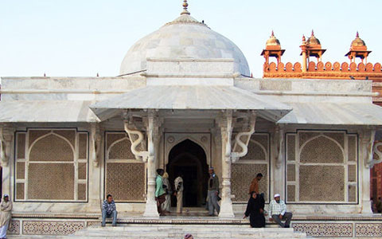
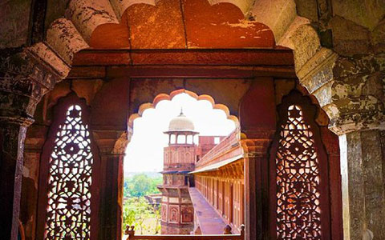
Diner dans un restaurant local.
Après le repas, en route vers Agra et visite du Fort Rouge dont la puissance militaire ne peut être mise en doute. C’était la résidence des empereurs moghols. Tout le monde y a laissé sa marque, le grès rouge d’Akbar et de Jahangir, le marbre blanc de Shah Jahan. Le fort se dresse sur les rives de la Yamuna, il est entouré d’un mur de 20 à 33 mètres de haut et de 2500 m de périmètre.
Souper et nuit à l’hôtel.

Jour 7 | Agra – Delhi – Varanasi
Tôt le matin, visite du célèbre Taj Mahal (fermé le vendredi). Il a été construit par l’empereur moghol Shah Jahan en mémoire de son épouse bien-aimée Mumtaz Mahal. La construction du Taj Mahal qui a commencé en 1631, l’année de la mort de Mumtaz Mahal, ne sera achevée qu’en 1653.
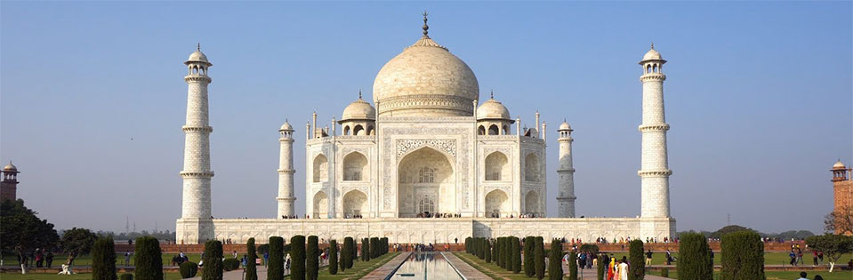
Retour à l’hôtel pour le déjeuner.
Départ en direction de Delhi.
Diner dans un restaurant local.
Direction l’aéroport de Delhi pour le vol vers Vârânasî, À votre arrivée, vous serez transférés à votre hôtel avec l’assistance de notre représentant. Souper et nuit à l’hôtel

Jour 8 | Varanasi
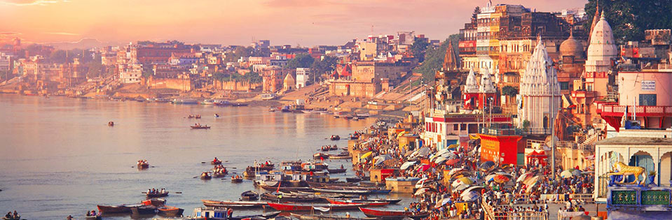
Tôt le matin, départ pour une promenade en bateau sur le Gange où vous pourrez voir au soleil levant les femmes se baignant discrètement dans leurs saris, les jeunes soumettant leurs corps aux contorsions des exercices de yoga et les prêtres brahmanes offrant leurs bénédictions. Sur les rives du Gange, Vârânasî est la ville sainte de l’Inde où les Hindous viennent chercher la délivrance spirituelle. Les pèlerins se pressent sur les ghâts qui mènent au fleuve.
La grande attraction de Varanasi est le long chapelet de ghâts qui bordent la rive occidentale du Gange.
Continuation de la promenade au bord des ghâts ainsi que les petites allées de la vieille ville et visite du temple Bharat Mata.
Retour à l’hôtel pour le déjeuner. Plus tard, départ pour Sarnath, un des hauts lieux du Bouddhisme. C’est là, en effet, que Bouddha vint mettre en branle ”La Roue de la Loi“, son premier sermon. Sur le site, il reste encore des vestiges des bâtiments élevés par Ashoka lui-même, avec le temple principal du VIᵉ siècle, la Colonne d’Ashoka et la Dame Stupa. En fin de journée, visite des ghâts le soir pour assister à la “Puga”. Les prêtres brahmanes, lampes à l’huile à la main, prient devant le Gange et bénissent les pèlerins. Souper et nuit à l’hôtel.

Jour 9 : Varanasi - Cochin
Après le déjeuner. Départ pout l’aéroport pour prendre le vol vers Cochin “la Reine de la Mer d’Oman”, le plus grand port naturel de l’Inde. Visite de Cochin, du Palais Hollandais (fermé le vendredi) aussi appelé Mattancherry Palace, vous trouverez certaines des plus belles peintures murales sacrées de l’Inde du Sud. Au premier étage, la salle du couronnement renferme des objets ayant appartenus au souverain de Cochin, Raja Veera Kerala Varma (1537-1561). Dîner à l’hôtel.
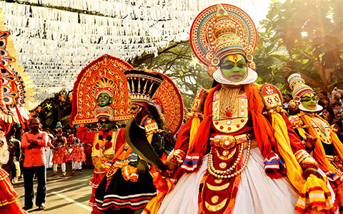
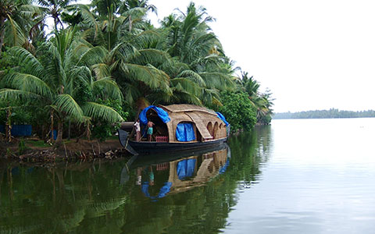
Visite de la Synagogue (fermée le vendredi et le samedi) de 1568, qui est la plus ancienne du Commonwealth. N’hésitez pas, en fin d’après-midi, à vous promener sur le front de mer, où vous verrez les immenses filets chinois en action, qui évoquent le souvenir des premiers marins.
En début de soirée, transfert au théâtre où vous assisterez au maquillage des artistes, puis à une représentation du Kathakali, mettant en scène d’extraordinaires personnages aux masques impressionnants qui recréent, en un théâtre dansé/mimé unique, les légendes sacrées du Mahâbhârata et du Râmâyana.
Souper et nuit à votre hôtel.

Jour 10 | Cochin – Alleppey
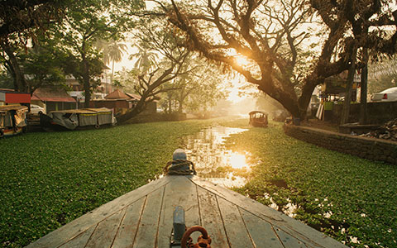
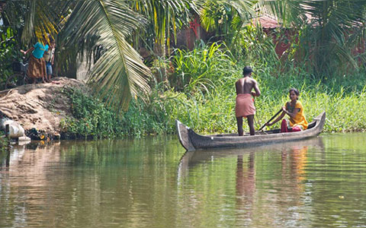
Après le déjeuner, départ pour Alleppey. En chemin, arrêt dans une plantation de thé ainsi que dans une fabrique de torréfaction de thé (ouverte de 9h00 à 17h00 et fermée les dimanches) Embarquement à bord des house-boats appelés Kettuvallam pour une navigation sur les “backwaters”, qui paisiblement vous promèneront à travers la campagne tropicale à l’intérieur des terres le long des rives ombragées de cocotiers et de rizières émeraude irriguées d’un labyrinthe de canaux et de lagunes, où glissent les embarcations traditionnelles. Levez la tête et prenez le temps d’observer l’une des 320 espèces d’oiseaux et d’observer la richesse de la végétation tropicale comme les orchidées, les plantes grasses, les palmiers, etc.
Dîner à bord des “house-boat” avec chambres (non climatisées) et salle de bain. Vous profiterez d’une cuisine avec un cuisinier traditionnel de Puthenangadi, un navigateur/ guide et une plate-forme pour la vue.
Souper et nuit à bord.
.
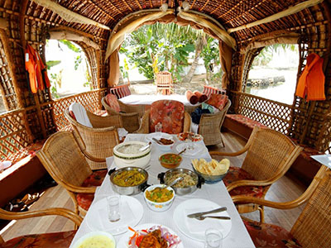
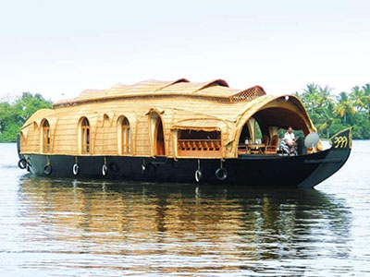
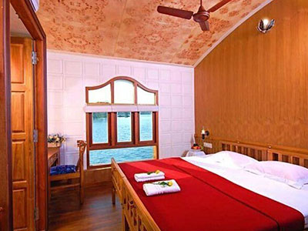

Jour 11| Allepey – Munnar
Déjeuner puis direction Munnar, une belle station de montagne située à 1600 mètres d’altitude. À votre arrivée, vous serez transféré à votre hôtel. Le reste de la journée est libre. Vous pouvez vous promener et profiter de la paix et de la fraîcheur de l’air des montagnes ainsi que de sa beauté à couper le souffle.
Souper à votre hôtel

Jour 12 | Munnar
Après le déjeuner, commencez votre exploration de Munnar, la destination touristique idyllique du Kerala. Explorez les vastes plantations de thé, les vallées et les montagnes immaculées, les espèces exotiques de la flore et de la faune dans ses sanctuaires et forêts sauvages et profitez de l’arôme de l’air frais parfumé aux épices.
Souper à votre hôtel
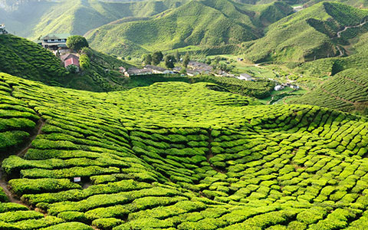
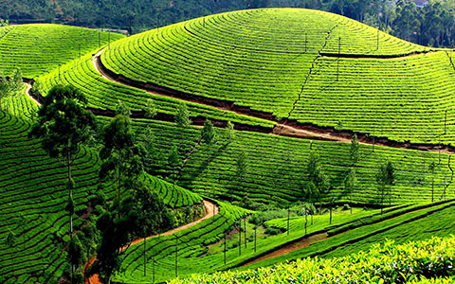

Jour 13 | Munnar- Madurai
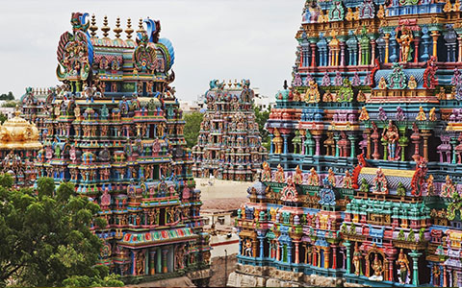
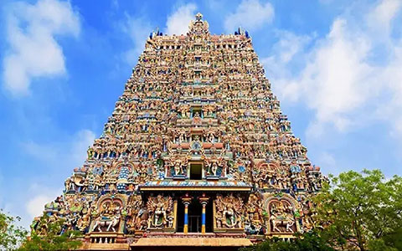
Déjeuner à l’hôtel puis départ pour Madurai. Visite de Madurai, qui alterne exubérance tropicale, sanctuaires sacrés, marchés aux fleurs, rizières et prairies butant sur la savane.
Dîner à l’hôtel.
Découverte du fascinant Temple de Meenakshi-Sundareshvara de style Vijayanagar. C’est un véritable chef d’œuvre, où l’on peut admirer d’un étonnant foisonnement de colonnes, couloirs embellis d’innombrables statues, dans une ambiance chargée de vie et de foi des fidèles hindous.
Dans la soirée, vous retournerez au Temple Meenakshi-Sundareshvara, en tuk-tuk, pour la cérémonie du “Coucher de Shiva qui, avant de rejoindre le “Saint des Saints”, porté par les Brahmanes, souhaite le bonsoir à ses deux fils, dont Ganesh, le dieu éléphant.
Souper et nuit à l’hôtel.
Souper et nuit à l’hôtel.

Jour 14 | Madurai-Tanjore
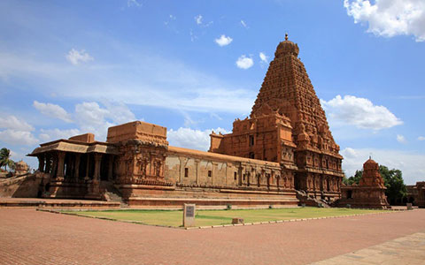
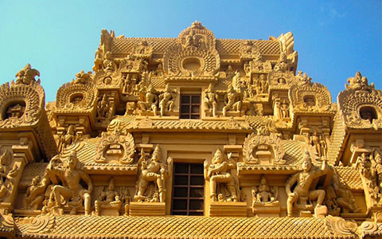
Départ pour Tanjore après le déjeuner à l’hôtel.
Visite du Temple de Brihadesvara construit par Rajaraja Chola, le premier raja qui bâtit un empire maritime. Ce temple, dédié à Shiva, est classé au patrimoine mondial de l’UNESCO. Le temple, enclos par deux murs d’enceinte est surmonté par une tour élevée de soixante-trois mètres.
Souper et nuitée à votre hôtel.

Jour 15 | Tanjore – Pondicherry
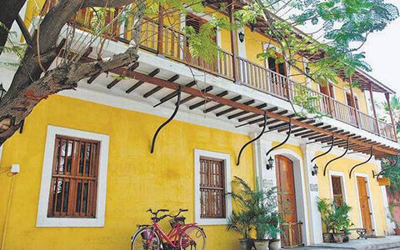
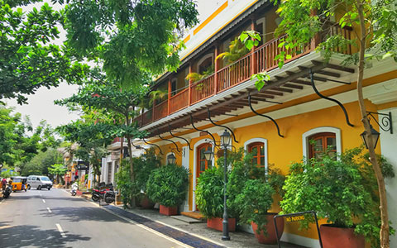
Jour 21 | Tanjore – Pondicherry
Départ de Tanjore après le déjeuner à l’hôtel.
Arrêt pour la visite d’Auroville, située à 14 km de Pondichéry, basée sur la vision de la Mère d’Aurobindo, elle a été établie en 1966 avec le support mutuel du gouvernement Indien et de l’UNESCO.
Arrivée à Pondichéry et dîner.
Visite de la ville qui fut la capitale de l’Inde française avant l’indépendance. Visite du Musée et de l’Ashram de Sri Aurobindo et du Samahdi (cénotaphe), où repose Aurobindo. Balade en cyclo-pousse (rickshaw) pour découvrir l’ancien quartier de la colonie française. Puis promenade dans le quartier français où vous verrez de nombreux édifices rappelant la belle époque: résidence de Dupleix, lycée français, statue de Jeanne d’Arc, et le monument aux morts de la Grande Guerre qui sont toujours à leur place.
Souper et nuit à l’hôtel.

Jour 16 | Pondicherry- Mahabalipuram
Après le déjeuner nous prenons la route pour Mahabalipuram.
Grande matinée consacrée à la visite de la ville sainte de Kanchipuram. Visite du Temple de Kailasanathar, dédié à Shiva et réputé pour être le plus beau temple de Kanchipuram. Ce dernier a été construit au VIIe siècle à l’initiative du roi Pallava Rajasimha puis terminé sous le règne de son fils MahendraVarma. Les murs extérieurs sont recouverts de sculptures et certains fragments des fresques qui ornaient les niches sont encore visibles et témoignent de la splendeur passée. Il est par ailleurs le seul temple de la ville à avoir été épargné par des ajouts architecturaux plus récents. Située à l’extérieur de la ville, son ambiance calme contraste fortement avec l’agitation de la foule du centre-ville.
Dîner dans un restaurant local.
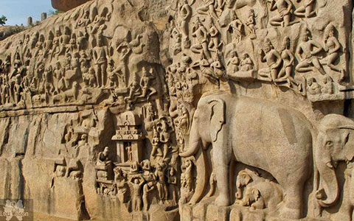
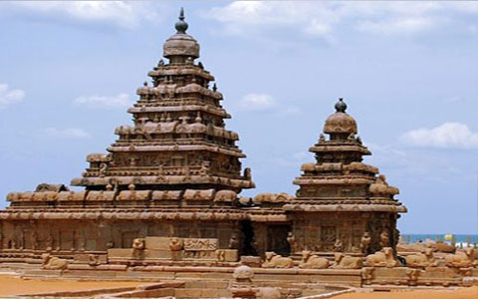
Puis, visite du Temple d’Ekambareshvara avec son colossal gopuram de 59 m de hauteur, datant de 1509, de celui de Varadaraja Swami et du Temple de VaikunthaPerumal, consacré à Vishnu.
Souper et nuit à votre hôtel.
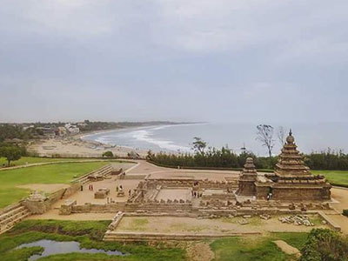
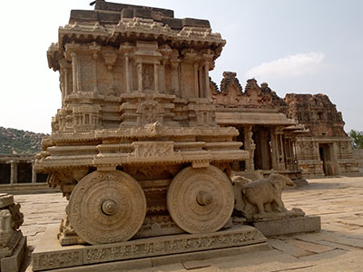
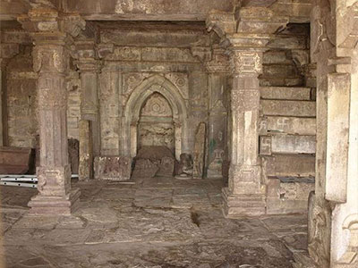

Jour 17 | Mahabalipuram
Les Cinq Ratha; le Yudhishthira (ou Dharmaraja), le Bhima, l’Arjuna, le Draupadi et le Nakula-Sahadeva, sont des monuments monolithiques de tailles et de formes différentes excavés d’une petite colline, descendant en pente douce vers le sud, au sud du village. Il y a quatre autres rathas ailleurs dans Mahabalipuram. Un grand nombre de temples, souvent excavés, sont aussi éparpillés sur le territoire du village. Enfin, on trouve également dans le village un énorme rocher vaguement sphérique appeler la boule de beurre de Krishna. Le site de Mahabalipuram est inscrit au patrimoine mondial de l’UNESCO depuis 1985.
Souper et nuit à votre hôtel.

Jour 18 | Mahabalipuram – Chennai
Déjeuner à l’hôtel puis dernière visite de Mahabalipuram avant le départ pour Chennai.
Dîner dans un restaurant local.
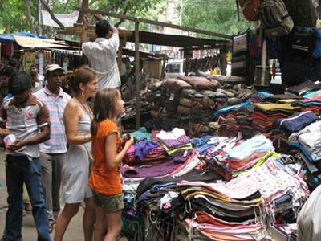
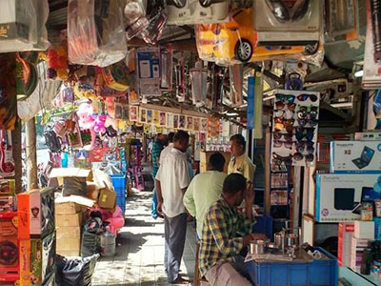
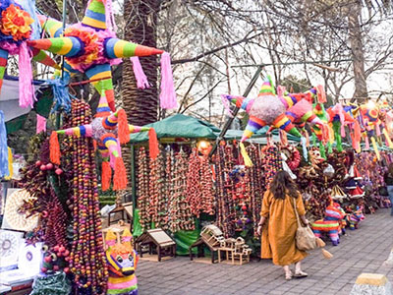
Arrivée à Chennai, temps libre selon l’horaire disponible pour le magasinage et pour découvrir les bazars. Souper à l’hôtel et chambre disponible pour se changer avant de prendre l’avion. Transfert à l’aéroport pour le vol de retour.

Jour 19 | Départ pour Montréal

